Д А В А Й Т Е У Ч И Т Ь С Я В Ы Ж И В А Т Ь!

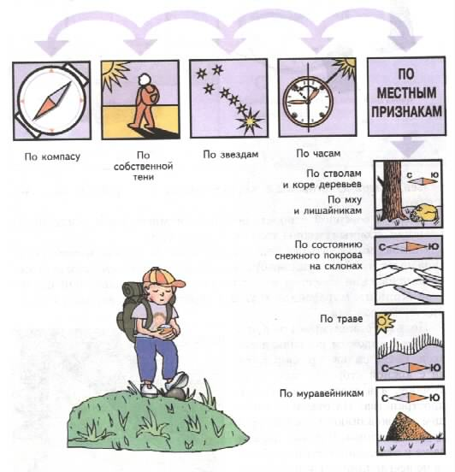

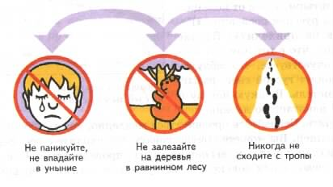

ЗНАНИЯ ПОМОГУТ БЫСТРО И АДЕКВАТНО РЕАГИРОВАТЬ НА ЛЮБУЮ ОПАСНОСТЬ

Нам
помогает
выжить:

IV ОКРУЖНЫЕ СОРЕВНОВАНИЯ
«ШКОЛА БЕЗОПСНОСТИ»

Памятка

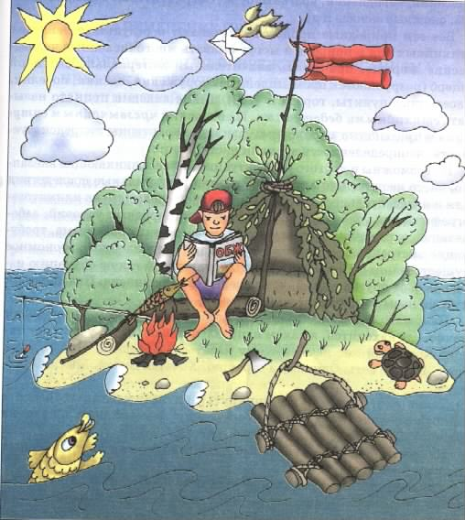

Главное управление по делам ГО и ЧС

Ханты-Мансийского автономного округа при правительстве Ханты-Мансийского автономного округа

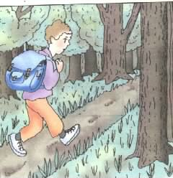

♦умей предвидеть опасность;

♦умей контролировать свое поведение;

♦будь самостоятельным;
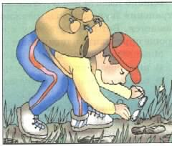
♦умей думать и придумывать;
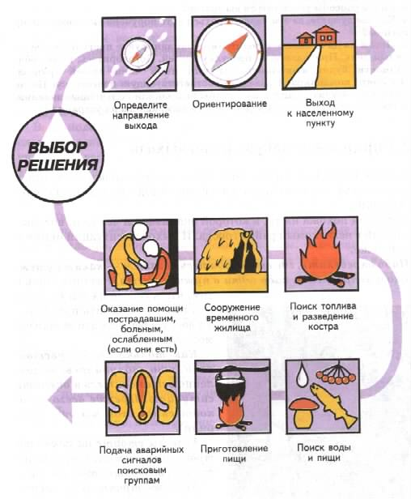

♦быстро принимай решения;

♦будь настойчивым и упрямым, когда это потребуется;
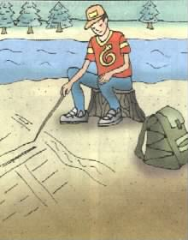

♦умей подчиняться, если это нужно;

♦не отчаивайся, если нет больше сил бороться за жизнь;

♦ищи другие пути, прежде чем сдаваться;
♦… и даже тогда не сдавайся.

НИКОГДА НЕ ТЕРЯЙТЕ ВЕРЫ В СВОИ СИЛЫ!

